**Crimpado de RJ45**

1. Cable Cruzado:

El cable cruzado solamente vale para conectar dos dispositivos iguales (pc con pc, switch con switch, etc.) y entre si puede haber un traspaso de datos.

Esta imagen sería un esquema para crimpar un cable cruzado, el cual el un lado del cable debe tener el tipo A y el otro lado del tipo B.

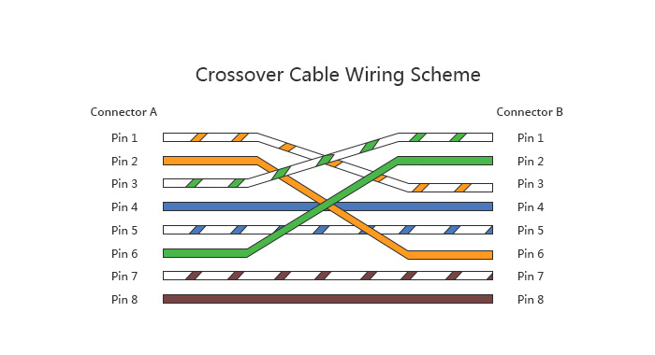

Aquí lo tenemos crimpado en un Patch Panel:

Lado A Lado B

Y por último aquí lo tenemos crimpado en un cabezal RJ45:

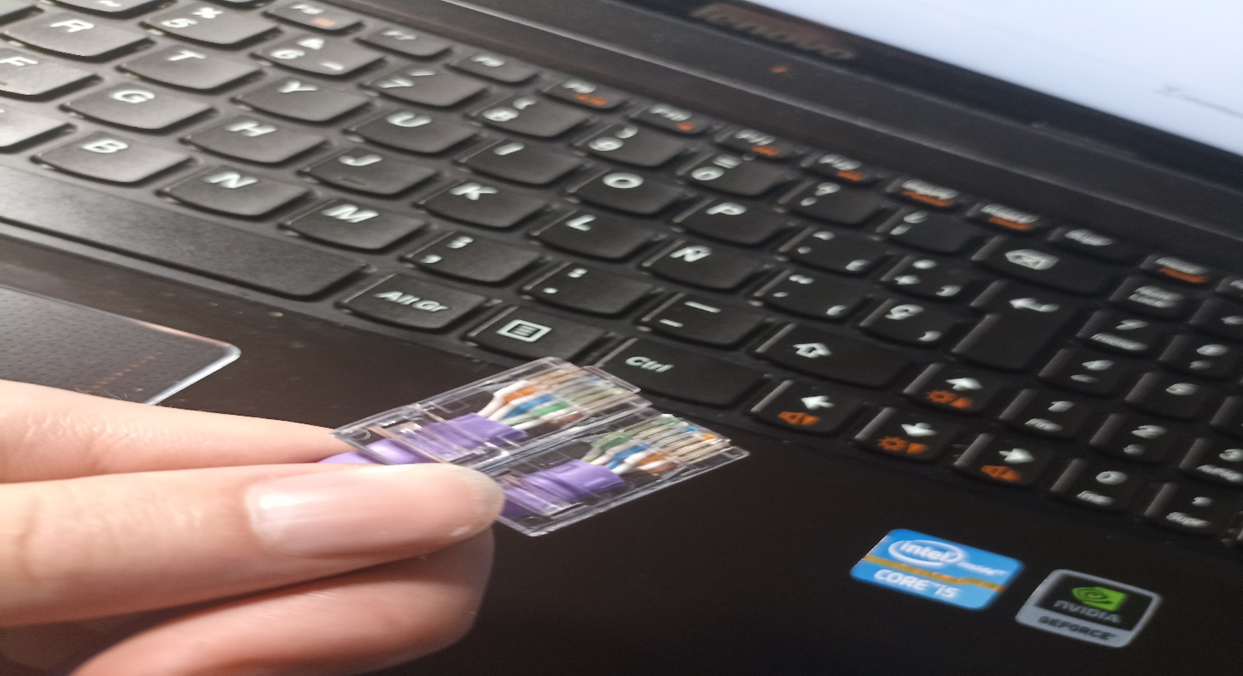

1. Cable Paralelo.

El cable paralelo es el tipo de interconexión más usada, ya que no hace falta que los dos equipos sean iguales para que se vean entre si (pero eso es algo reciente ya que en los switches de la actualidad son capaces de detectare que son paralelos).

En esta imagen podemos ver un esquema de como hacer un cable paralelo, a la hora de crimpar puedes notar que ambos extremos tienen que llevar el mismo orden.

Aquí los tenemos crimpado en un Patch Panel:

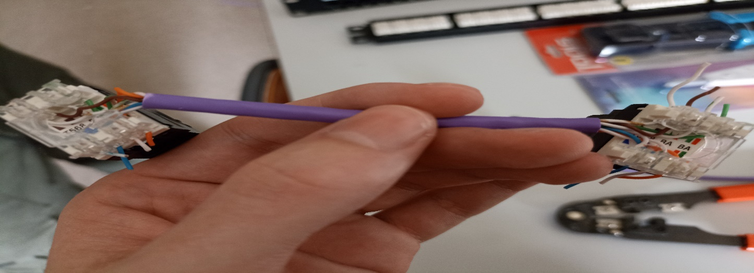

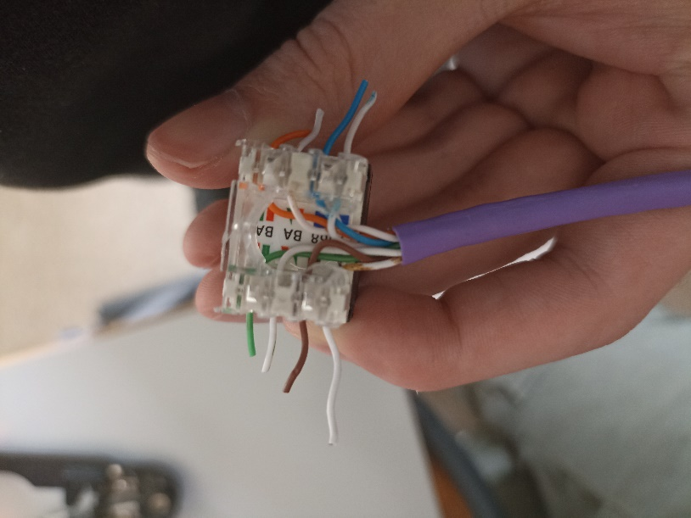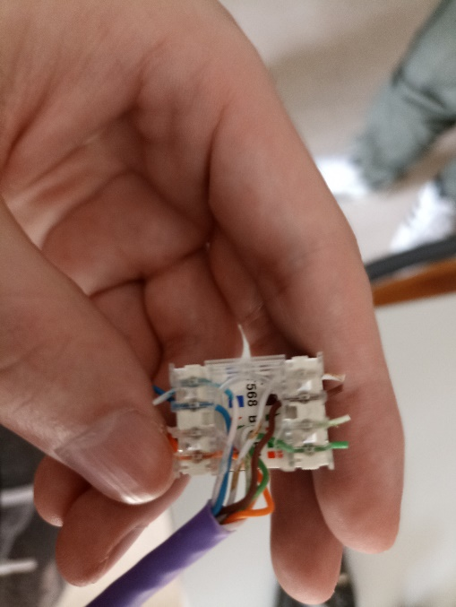

Esto también seria en un Patch Panel, pero en esto caso sería uno de los primeros modelos que te venían con una leyenda del orden de los colores de los cables:

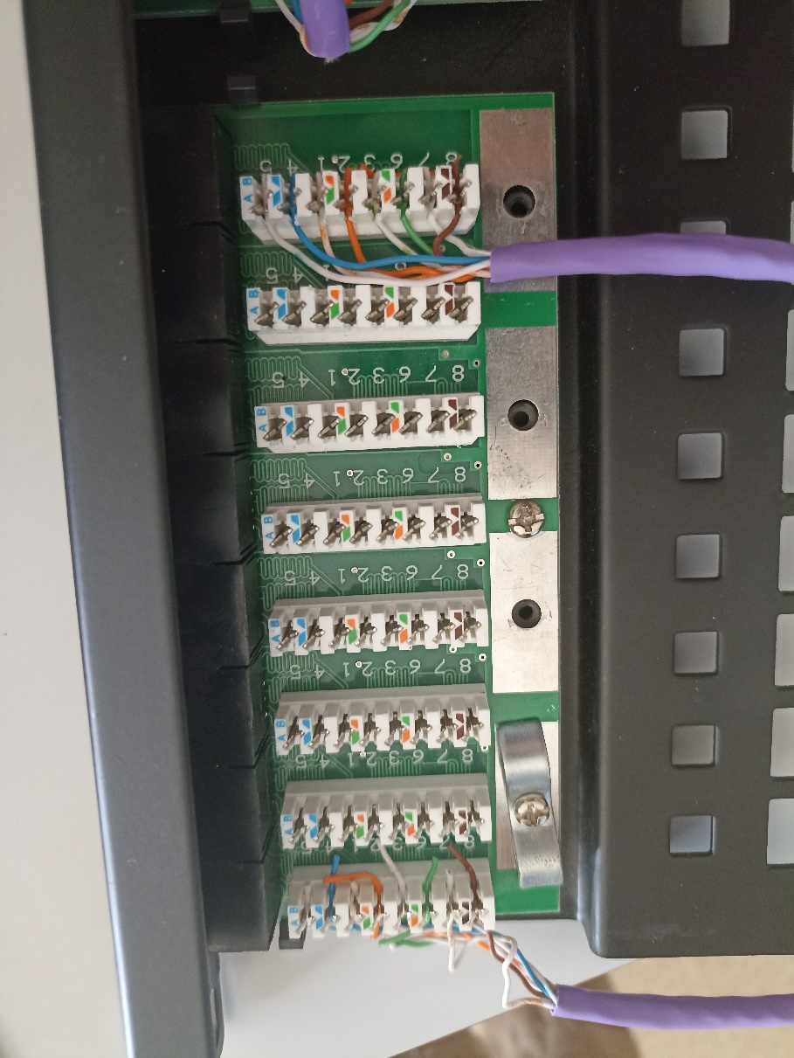

Y por último con el cabezal RJ45:

